深圳实验学校2025年微信公众号、视频号运营及宣传推广服务项目中标（成交）结果公示
参照国家和深圳市有关招标采购的相关法律法规及政策，中国远东国际招标有限公司（以下简称采购代理机构）受深圳实验学校（以下简称为采购人）委托实施采购，本项目于2025年02月07日发布招标公告，定于2025年02月18日在深圳市福田区上步南路1001号锦峰大厦22楼中国远东国际招标有限公司深圳分公司开评标室进行开标和评审。现结果已经采购单位确认，特此公告如下：
- 项目编号：0722-2025FE7407SZF-0
- 项目名称：深圳实验学校2025年微信公众号、视频号运营及宣传推广服务项目
- 中标信息
- 供应商名称：因来特（深圳）教育发展有限公司
- 供应商地址：深圳市福田区园岭街道红荔社区园岭一街1号红荔邮政局综合楼4楼403
- 供应商电话：13510084884
- 中标金额：人民币叁拾玖万伍仟元整（¥395,000.00）
- 主要标的信息
- 名 称：深圳实验学校2025年微信公众号、视频号运营及宣传推广服务项目
- 数 量：1项
- 服务范围：深圳实验学校2025年微信公众号、视频号运营及宣传推广服务，详见招标文件第二章用户需求书。
- 服务要求：详见招标文件
- 服务时间：2025年03月01日-2026年02月28日。本项目为长期服务项目，合同期满后，履约评价优者，可以续签合同，但累计服务期限不超36个月，合同一年一签。
- 服务标准：详见招标文件
- 代理服务收费标准及金额：
依据深圳（国家）有关招标代理服务费的标准计收，
计：人民币捌仟元整（¥8,000.00）
- 公告期限：
自本公告发布之日起3日。
- 其他补充事宜
1.资格审查内容：1)营业执照【其他组织提供《事业单位法人证书》或《民办非企业单位登记证书》】及税务登记证（若提供的营业执照为三证合一，则税务登记证可不单独提供）；2)法人代表证明书及社保证明；3)法定代表人授权书及社保证明；4)政府采购投标及履约承诺函；5)招标代理服务费承诺书；6)投标报价；7)深圳市政府采购供应商网上注册信息截图。
2.投标人名称、报价、资格响应、综合得分和排名情况：
序号 | 投标人名称 | 资格响应情况 | 投标总价 | 综合得分 | 综合排名
1 | 因来特（深圳）教育发展有限公司 | 资格审查通过 | ¥395,000.00 | 81.40 | 1
2 | 深圳市土川文化科技有限公司 | 资格审查通过 | ¥398,000.00 | 34.92 | 3
3 | 深圳至简新媒体传播有限公司 | 资格审查通过 | ¥397,000.00 | 38.15 | 2
3.候选中标供应商有：
1）因来特（深圳）教育发展有限公司
2）深圳至简新媒体传播有限公司
- 凡对本次公告内容提出询问，请按以下方式联系。
1. 采购人信息
名 称：深圳实验学校
联 系 人：胡老师
联系电话：0755-83361313
地 址：深圳市福田区百花六路
2.采购代理机构信息
名 称：中国远东国际招标有限公司
地 址：深圳市福田区上步南路1001号锦峰大厦22楼
联系人姓名：李工、叶工
（其它咨询）0755-82078919、82077364
传 真：0755-82077519
邮 箱：info@zgyd11.com、dwq@zgyd11.com
3.项目联系方式
项目联系人：王工、程工
电 话：0755-82078919、82077364转164、140
- 中标供应商《中小企业声明函》
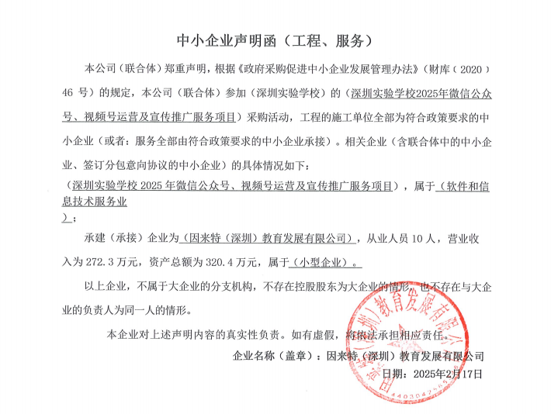

采购代理机构：
中国远东国际招标有限公司
2025年02月18日

